附件1：
2023年安徽艺术学院成人高等教育学费缴费流程图


打开微信扫描上方二维码，缴费登录方式，进入校园支付平台界面。


- 基本信息：输入学号（录取通知书以 JX 开头学号）、密码（初始密码为：ahua@+身份证后六位，身份证尾号是x统一为小写)、输入验证码。
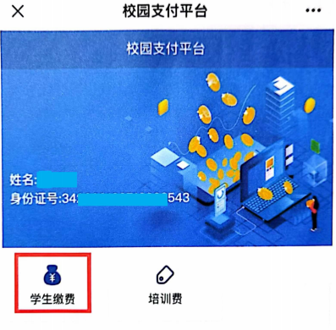

2.个人信息确认：
交易前请仔细核对个人信息（学号、姓名、身份证号码、所录取专业的缴费金额），个人信息核对无误后点击学生缴费—选择2023年度。
提示：如有错误，请致电0551-64400300确认无误后再进行缴费。除新闻专业（文科类）收费标准为1200元/年，其它专业（艺术类）收费标准为2000元/年。
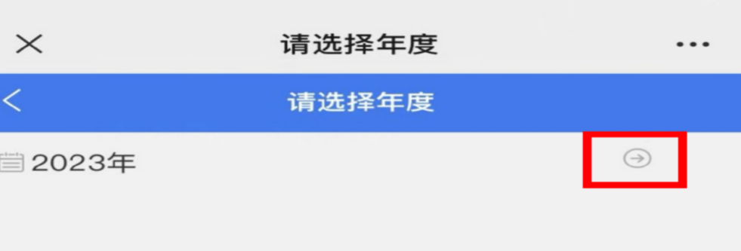
选择缴费年份- -> 2023年

选择非税费用缴纳

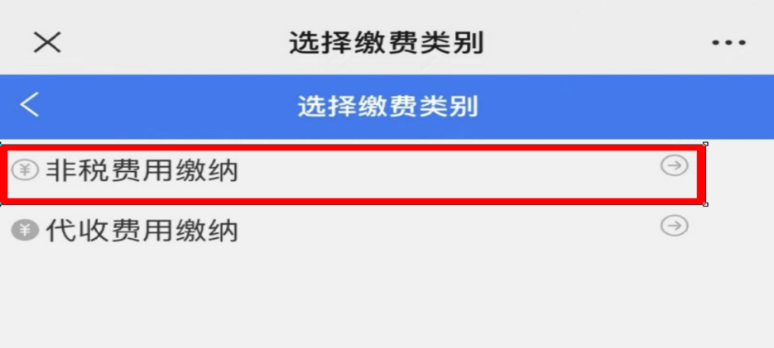

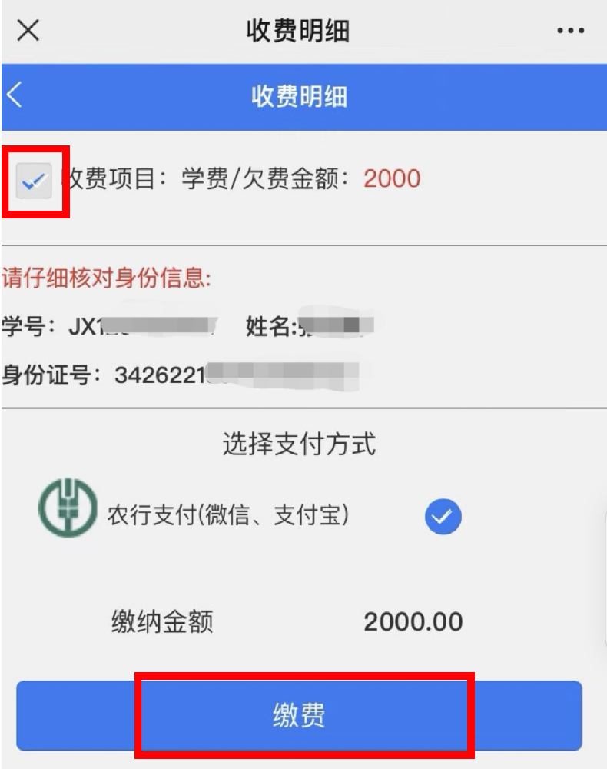
- 核实缴费项目信息- -> 点击缴费- -> 跳转至微信支付。

